ИНСТРУКЦИЯ
по загрузке электронных копий выпускных квалификационных работ студентов ТулГУ в базу АИС УУП (кроме спецтем)

Загрузка электронных копий выпускных квалификационных работ студентов ТулГУ производится в модуле расчета нагрузки по адресу https:\\up.tsu.tula.ru:6443\nagruzka в разделе «Темы дипломных работ».
- Для загрузки необходимо выбрать группу и студента, работу которого нужно загрузить. Двойным щелчком открыть на редактирование нужную строчку и нажать кнопку «Загрузить работу» (Рисунок 1).
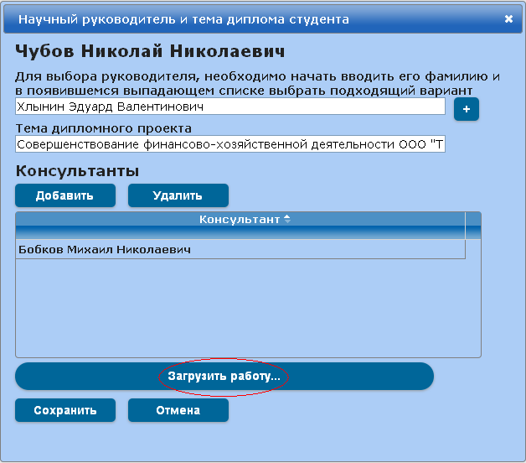
Рисунок 1
- В появившемся окне выбрать путь к данному файлу на диске и нажать «Открыть» (Рисунок 2).
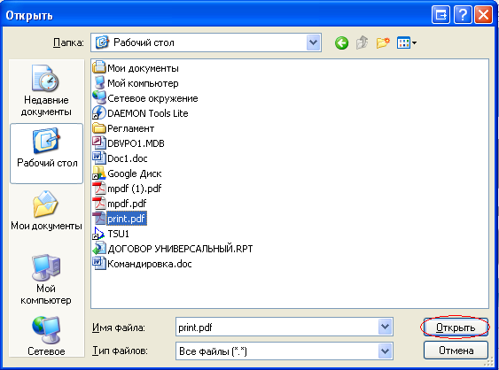
Рисунок 2
- После загрузки появиться сообщение: Файл загружен. Далее нужно сохранить изменения, нажав кнопку «Сохранить». Теперь в списке студентов в колонке «Файл с работой» появится ссылка на данный файл, таким образом можно увидеть по каким студентам файлы загружены, а по каким –нет.
- В случае, если файлов по выпускной квалификационной работе несколько, необходимо либо предварительно заархивировать и загрузить одним файлом либо последовательно загружать каждый файл по отдельности (см. пп.1-3).

Работы по спецтемам в системе сохранять не требуется!!!

